Mẫu biên bản tự kiểm tra phòng cháy chữa cháy mới nhất năm 2025
Để nâng cao ý thức và kịp thời phát hiện thiếu sót trong công tác phòng cháy chữa cháy (PCCC), pháp luật quy định các cơ sở sản xuất, kinh doanh, dịch vụ… phải tổ chức tự kiểm tra định kỳ công tác PCCC. Để hiểu rõ hơn về mẫu biên bản tự kiểm tra phòng cháy chữa cháy mới nhất năm 2025, Vietjack sẽ cung cấp đầy đủ thông tin dưới bài viết. Hãy cùng theo dõi nhé!
1. Biên bản tự kiểm tra phòng cháy chữa cháy là gì?
Biên bản tự kiểm tra PCCC là văn bản hành chính do tổ chức/cơ sở lập ra, ghi nhận kết quả tự rà soát, đánh giá thực trạng điều kiện an toàn PCCC tại đơn vị mình. Nội dung biên bản bao gồm tình trạng hệ thống, thiết bị PCCC, việc bố trí lối thoát hiểm, bình chữa cháy, nguồn nước, cũng như công tác tập huấn, diễn tập.
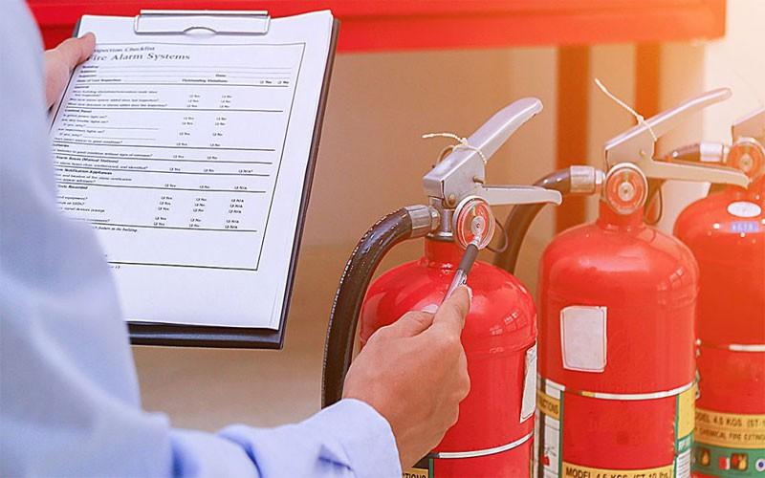
Mẫu biên bản tự kiểm tra phòng cháy chữa cháy năm 2025. Ảnh minh họa
2. Mẫu biên bản tự kiểm tra phòng cháy chữa cháy mới nhất năm 2025
Mẫu biên bản tự kiểm tra phòng cháy chữa cháy mới nhất áp dụng từ ngày 01/7/2025 được quy định tại Nghị định 105/2025/NĐ-CP.
……(1)……  _______ | CỘNG HÒA XÃ HỘI CHỦ NGHĨA VIỆT NAM  Độc lập - Tự do - Hạnh phúc  ______________________________________
BIÊN BẢN TỰ KIỂM TRA
Về phòng cháy, chữa cháy
___________
Hồi…… giờ …… ngày ... tháng ……. năm ............
Chúng tôi gồm (2):
- Ông/bà: ………………………….. ; chức vụ: ...............................................................
- Ông/bà: ………………………….. ; chức vụ: ..............................................................
Đã tiến hành kiểm tra đối với:......................................................................................(3)
1. Nội dung và kết quả kiểm tra như sau:
………………………………………(4) ……………………………………………….
2. Kiến nghị.
……………………………………….(5) ………………………………………………
Việc kiểm tra được kết thúc vào hồi .... giờ….. ngày ... tháng …… năm …….
NGƯỜI KIỂM TRA
(Ký ghi rõ họ, tên)

Ghi chú:
(1) Tên cơ sở.
(2) Ghi tên người kiểm tra; người đại diện khu vực, hạng mục được kiểm tra (nếu có).
(3) Ghi khu vực, hạng mục được kiểm tra.
(4) Ghi rõ kết quả kiểm tra và sơ hở, thiếu sót, vi phạm về phòng cháy, chữa cháy, cứu nạn, cứu hộ được phát hiện trong quá trình kiểm tra theo các nội dung sau:
- Việc trang bị phương tiện, hệ thống phòng cháy, chữa cháy, cứu nạn, cứu hộ, hệ thống điện phục vụ phòng cháy và chữa cháy, nguồn nước chữa cháy bảo đảm/không bảo đảm theo quy định (đối với trường hợp kiểm tra lần đầu hoặc khi có thay thế, trang bị bổ sung):
+ Chủng loại, số lượng và vị trí bố trí phương tiện chữa cháy, cứu nạn, cứu hộ;
+ Chủng loại, số lượng và vị trí bố trí hệ thống phòng cháy, chữa cháy (hệ thống báo cháy tự động, hệ thống chữa cháy tự động, hệ thống chữa cháy bằng nước);
+ Hệ thống điện phục vụ phòng cháy và chữa cháy: nguồn điện lưới, nguồn điện dự phòng;
+ Nguồn nước chữa cháy: Bồn, bể chứa nước, ao, hồ, sông, suối (số lượng, vị trí, khả năng lấy nước bằng các phương tiện chữa cháy: xe chữa cháy, máy bơm chữa cháy); trụ cấp nước chữa cháy (số lượng, vị trí bố trí).
- Việc duy trì hoạt động các phương tiện, hệ thống phòng cháy, chữa cháy, cứu nạn, cứu hộ, hệ thống điện phục vụ phòng cháy và chữa cháy; nguồn nước chữa cháy đã được trang bị bảo đảm/không bảo đảm theo quy định (kiểm tra thực tế và thử nghiệm xác suất hoạt động của phương tiện, hệ thống phòng cháy, chữa cháy, hệ thống điện phục vụ chữa cháy, nguồn nước chữa cháy):
+ Tình trạng duy trì số lượng, chủng loại, chất lượng của phương tiện chữa cháy thông dụng, dụng cụ phá dỡ thô sơ;
+ Tình trạng duy trì hoạt động của các thiết bị thuộc hệ thống phòng cháy, chữa cháy;
+ Tình trạng duy trì hoạt động của hệ thống phòng cháy, chữa cháy;
+ Tình trạng duy trì hoạt động của hệ thống điện phục vụ phòng cháy và chữa cháy;
+ Tình trạng duy trì nguồn nước chữa cháy (trữ lượng, lưu lượng, khả năng lấy nước bằng các phương tiện chữa cháy: xe chữa cháy, máy bơm chữa cháy).
- Việc lắp đặt, duy trì hoạt động của thiết bị truyền tin báo cháy kết nối với hệ thống Cơ sở dữ liệu về phòng cháy, chữa cháy, cứu nạn, cứu hộ và truyền tin báo cháy; khai báo, cập nhật dữ liệu về phòng cháy, chữa cháy, cứu nạn, cứu hộ bảo đảm/không bảo đảm theo quy định:
+ Trang bị thiết bị truyền tin báo cháy và kết nối với hệ thống Cơ sở dữ liệu về phòng cháy, chữa cháy, cứu nạn, cứu hộ và truyền tin báo cháy;
+ Tình trạng duy trì kết nối với hệ thống Cơ sở dữ liệu về phòng cháy, chữa cháy, cứu nạn, cứu hộ và truyền tin báo cháy;
+ Thực hiện khai báo, cập nhật dữ liệu về phòng cháy, chữa cháy, cứu nạn, cứu hộ (khai báo lần đầu hoặc khi có thay đổi thông tin đã khai báo trước đó).
- Tình trạng duy trì điều kiện an toàn phòng cháy trong sử dụng nguồn lửa, nguồn nhiệt, thiết bị, dụng cụ sinh lửa, sinh nhiệt, chất dễ cháy, nổ bảo đảm/không bảo đảm theo quy định.
- Việc duy trì khoảng cách phòng cháy, chữa cháy, đường, bãi đỗ, khoảng trống phục vụ hoạt động phòng cháy, chữa cháy, cứu nạn, cứu hộ bảo đảm/không bảo đảm theo quy định:
+ Tình trạng duy trì khoảng cách phòng cháy, chữa cháy giữa các nhà, công trình;
+ Tình trạng duy trì đường, bãi đỗ, khoảng trống phục vụ hoạt động phòng cháy, chữa cháy, cứu nạn, cứu hộ.
- Việc duy trì giải pháp thoát nạn, ngăn cháy, chống cháy lan, chống khói bảo đảm/không bảo đảm theo quy định:
+ Tình trạng duy trì lối thoát nạn, đường thoát nạn của gian phòng, khu vực, nhà, công trình;
+ Tình trạng duy trì các giải pháp ngăn cháy, chống cháy lan đã được thi công, lắp đặt; việc bố trí, sắp xếp vật tư, hàng hóa, phương tiện giao thông, vật dụng, thiết bị khác ảnh hưởng đến ngăn cháy, chống cháy lan.
- Tình trạng chấp hành nội quy phòng cháy, chữa cháy, cứu nạn, cứu hộ (kiểm tra xác suất nhận thức và việc chấp hành của người dân/người lao động tại cơ sở).
- Tình trạng duy trì các biển cấm, biển báo, biển chỉ dẫn đã được niêm yết, lắp đặt bảo đảm/không bảo đảm theo quy định.
- Việc khắc phục các sơ hở, thiếu sót, vi phạm đã được phát hiện tại lần kiểm tra trước hoặc theo kiến nghị của cơ quan quản lý nhà nước về phòng cháy, chữa cháy, cứu nạn, cứu hộ.
(5) Ghi yêu cầu cụ thể thời hạn khắc phục các sơ hở, thiếu sót, vi phạm về phòng cháy, chữa cháy, cứu nạn, cứu hộ; kiến nghị, đề xuất với người có thẩm quyền.
Bạn tải mẫu biên bản tự kiểm tra phòng cháy chữa cháy mới nhất 2025 TẠI ĐÂY.
3. Thủ tục tự kiểm tra phòng cháy chữa cháy
Điều 14 Nghị định 105 quy định về thủ tục tự kiểm tra phòng cháy chữa cháy như sau:
- Người đứng đầu cơ sở, chủ phương tiện giao thông, chủ đầu tư, chủ sở hữu công trình, chủ hộ gia đình, người thuê, mượn, ở nhờ nhà ở quyết định thời gian, phạm vi và hình thức ghi nhận kết quả tự kiểm tra thường xuyên đối với cơ sở, phương tiện giao thông, công trình xây dựng trong quá trình thi công, nhà ở, nhà ở kết hợp sản xuất, kinh doanh thuộc phạm vi quản lý nhưng không quá 01 tháng một lần.
- Người đứng đầu cơ sở hoặc người được phân công thực hiện kiểm tra về phòng cháy, chữa cháy tại cơ sở kiểm tra định kỳ:
- 06 tháng một lần đối với cơ sở thuộc Phụ lục II kèm theo Nghị định này
- 01 năm một lần đối với các cơ sở còn lại thuộc Phụ lục I kèm theo Nghị định này
- Kết thúc kiểm tra lập biên bản theo Mẫu số PC02 kèm theo Nghị định này
- Gửi báo cáo kết quả thực hiện công tác phòng cháy, chữa cháy của cơ sở theo Mẫu số PC04 kèm theo Nghị định này đến Ủy ban nhân dân cấp xã, cơ quan Công an, cơ quan chuyên môn về xây dựng trực tiếp quản lý hoặc cập nhật thông tin, dữ liệu trên hệ thống Cơ sở dữ liệu về phòng cháy, chữa cháy, cứu nạn, cứu hộ và truyền tin báo cháy trước ngày 15/6 và trước ngày 15/12 hằng năm.
Trên đây Vietjack đã cung cấp mẫu biên bản tự kiểm tra phòng cháy chữa cháy mới nhất áp dụng từ ngày 01/7/2025 được quy định tại Nghị định 105/2025/NĐ-CP. Mong rằng bài viết hữu ích với bạn!

